Анкета животного без владельца от 03.11.21 г.
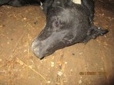 | Дата отлова, место (район, улица, дом) | Кировский район, СНТ Восход
 | Пол животного | Кобель-1339
 | Дата вакцинации | 18.11.2021 г.
 | Дата кастрации/стерилизации | 18.11.2021 г.
 | Дата выпуска, место (район, улица, дом) | 23.11.2021 г. – среда обитания
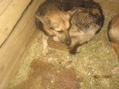 | Дата отлова, место (район, улица, дом) | Кировский район, СНТ Восход
 | Пол животного | Кобель-1330
 | Дата вакцинации | 18.11.2021 г.
 | Дата кастрации/стерилизации | 18.11.2021 г.
 | Дата выпуска, место (район, улица, дом) | 23.11.2021 г. – среда обитания
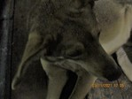 | Дата отлова, место (район, улица, дом) | Кировский район, СНТ Восход
 | Пол животного | Кобель-1331
 | Дата вакцинации | 18.11.2021 г.
 | Дата кастрации/стерилизации | 18.11.2021 г.
 | Дата выпуска, место (район, улица, дом) | 23.11.2021 г. – среда обитания
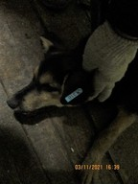 | Дата отлова, место (район, улица, дом) | Кировский район, СНТ Восход
 | Пол животного | Самка-1316
 | Дата вакцинации | 18.11.2021 г.
 | Дата кастрации/стерилизации | 18.11.2021 г.
 | Дата выпуска, место (район, улица, дом) | 08.12.2021 г. – среда обитания
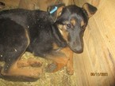 | Дата отлова, место (район, улица, дом) | Кировский район, СНТ Восход
 | Пол животного | Самка-1322
 | Дата вакцинации | 18.11.2021 г.
 | Дата кастрации/стерилизации | 18.11.2021 г.
 | Дата выпуска, место (район, улица, дом) | 27.12.2021 г. – среда обитания
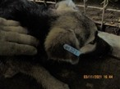 | Дата отлова, место (район, улица, дом) | Кировский район, СНТ Восход
 | Пол животного | Самка-1321
 | Дата вакцинации | 18.11.2021 г.
 | Дата кастрации/стерилизации | 18.11.2021 г.
 | Дата выпуска, место (район, улица, дом) | 08.12.2021 г. – среда обитания
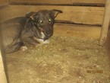 | Дата отлова, место (район, улица, дом) | Кировский район, СНТ Восход
 | Пол животного | Самка-1325
 | Дата вакцинации | 18.11.2021 г.
 | Дата кастрации/стерилизации | 18.11.2021 г.
 | Дата выпуска, место (район, улица, дом) | 23.11.2021 г. – среда обитания
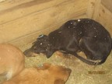 | Дата отлова, место (район, улица, дом) | Кировский район, СНТ Восход
 | Пол животного | Самка-1327
 | Дата вакцинации | 18.11.2021 г.
 | Дата кастрации/стерилизации | 18.11.2021 г.
 | Дата выпуска, место (район, улица, дом) | 23.11.2021 г. – среда обитания
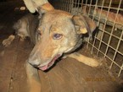 | Дата отлова, место (район, улица, дом) | Кировский район, СНТ Восход
 | Пол животного | Самка-1336
 | Дата вакцинации | 18.11.2021 г.
 | Дата кастрации/стерилизации | 18.11.2021 г.
 | Дата выпуска, место (район, улица, дом) | 23.11.2021 г. – среда обитания
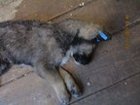 | Дата отлова, место (район, улица, дом) | Кировский район, СНТ Восход
 | Пол животного | Кобель-1317
 | Дата вакцинации | 18.11.2021 г.
 | Дата кастрации/стерилизации | 18.11.2021 г.
 | Дата выпуска, место (район, улица, дом) | 23.11.2021 г. – среда обитания
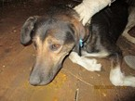 | Дата отлова, место (район, улица, дом) | Кировский район, СНТ Восход
 | Пол животного | Самка-1338
 | Дата вакцинации | 18.11.2021 г.
 | Дата кастрации/стерилизации | 18.11.2021 г.
 | Дата выпуска, место (район, улица, дом) | 23.11.2021 г. – среда обитания
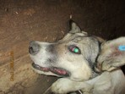 | Дата отлова, место (район, улица, дом) | Кировский район, СНТ Восход
 | Пол животного | Самка-1337
 | Дата вакцинации | 18.11.2021 г.
 | Дата кастрации/стерилизации | 18.11.2021 г.
 | Дата выпуска, место (район, улица, дом) | 22.11.2021 г. – договор
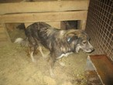 | Дата отлова, место (район, улица, дом) | Кировский район, СНТ Восход
 | Пол животного | Кобель-1326
 | Дата вакцинации | 18.11.2021 г.
 | Дата кастрации/стерилизации | 18.11.2021 г.
 | Дата выпуска, место (район, улица, дом) | 23.11.2021 г. – среда обитания
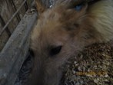 | Дата отлова, место (район, улица, дом) | Кировский район, СНТ Восход
 | Пол животного | Кобель-1328
 | Дата вакцинации | 18.11.2021 г.
 | Дата кастрации/стерилизации | 18.11.2021 г.
 | Дата выпуска, место (район, улица, дом) | 22.11.2021 г. – договор
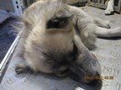 | Дата отлова, место (район, улица, дом) | Кировский район, СНТ Восход
 | Пол животного | Кобель-1329
 | Дата вакцинации | 18.11.2021 г.
 | Дата кастрации/стерилизации | 18.11.2021 г.
 | Дата выпуска, место (район, улица, дом) | 23.11.2021 г. – среда обитания
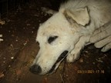 | Дата отлова, место (район, улица, дом) | Кировский район, СНТ Восход
 | Пол животного | Самка-1335
 | Дата вакцинации | 18.11.2021 г.
 | Дата кастрации/стерилизации | 18.11.2021 г.
 | Дата выпуска, место (район, улица, дом) | 23.11.2021 г. – среда обитания
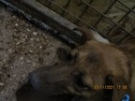 | Дата отлова, место (район, улица, дом) | Кировский район, ул. Абганеровская
 | Пол животного | Кобель-1332
 | Дата вакцинации | 18.11.2021 г.
 | Дата кастрации/стерилизации | 18.11.2021 г.
 | Дата выпуска, место (район, улица, дом) | 23.11.2021 г. – среда обитания
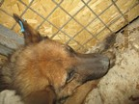 | Дата отлова, место (район, улица, дом) | Кировский район, ул. Абганеровская
 | Пол животного | Кобель-1334
 | Дата вакцинации | 18.11.2021 г.
 | Дата кастрации/стерилизации | 18.11.2021 г.
 | Дата выпуска, место (район, улица, дом) | 23.11.2021 г. – среда обитания
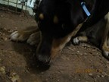 | Дата отлова, место (район, улица, дом) | Кировский район, ул. Абганеровская
 | Пол животного | Самка-1340
 | Дата вакцинации | 18.11.2021 г.
 | Дата кастрации/стерилизации | 18.11.2021 г.
 | Дата выпуска, место (район, улица, дом) | 23.11.2021 г. – среда обитания
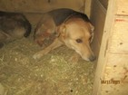 | Дата отлова, место (район, улица, дом) | Кировский район, ул. Абганеровская
 | Пол животного | Кобель-1333
 | Дата вакцинации | 18.11.2021 г.
 | Дата кастрации/стерилизации | 18.11.2021 г.
 | Дата выпуска, место (район, улица, дом) | 23.11.2021 г. – среда обитания
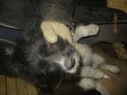 | Дата отлова, место (район, улица, дом) | Кировский район, ул. Армавирская
 | Пол животного | Самка-1318
 | Дата вакцинации | 18.11.2021 г.
 | Дата кастрации/стерилизации | -
 | Дата выпуска, место (район, улица, дом) | 27.11.2021 г. - падеж
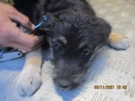 | Дата отлова, место (район, улица, дом) | Кировский район, ул. Армавирская
 | Пол животного | Самка-1319
 | Дата вакцинации | 18.11.2021 г.
 | Дата кастрации/стерилизации | -
 | Дата выпуска, место (район, улица, дом) | 05.12.2021 г. - падеж
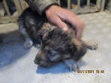 | Дата отлова, место (район, улица, дом) | Кировский район, ул. Армавирская
 | Пол животного | Самка-1320
 | Дата вакцинации | 18.11.2021 г.
 | Дата кастрации/стерилизации | -
 | Дата выпуска, место (район, улица, дом) | 18.11.2021 г. - договор
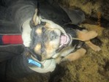 | Дата отлова, место (район, улица, дом) | Кировский район, ос. Сарпинский
 | Пол животного | Самка-1324
 | Дата вакцинации | 18.11.2021 г.
 | Дата кастрации/стерилизации | -
 | Дата выпуска, место (район, улица, дом) | 05.12.2021 г. - падеж
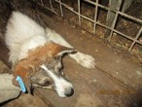 | Дата отлова, место (район, улица, дом) | Кировский район, ос. Сарпинский
 | Пол животного | Самка-1314
 | Дата вакцинации | 18.11.2021 г.
 | Дата кастрации/стерилизации | 18.11.2021 г.
 | Дата выпуска, место (район, улица, дом) | 03.12.2021 г. – среда обитания
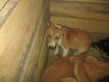 | Дата отлова, место (район, улица, дом) | Кировский район, ос. Сарпинский
 | Пол животного | Кобель-1315
 | Дата вакцинации | 18.11.2021 г.
 | Дата кастрации/стерилизации | 18.11.2021 г.
 | Дата выпуска, место (район, улица, дом) | 23.11.2021 г. – среда обитания
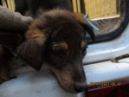 | Дата отлова, место (район, улица, дом) | Кировский район, ос. Сарпинский
 | Пол животного | Самка-1323
 | Дата вакцинации | 18.11.2021 г.
 | Дата кастрации/стерилизации | -
 | Дата выпуска, место (район, улица, дом) | 07.12.2021 г. - падеж
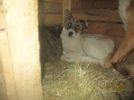 | Дата отлова, место (район, улица, дом) | Центральный район, ул. Землянского
 | Пол животного | Самка - 1299
 | Дата вакцинации | 18.11.2021 г.
 | Дата кастрации/стерилизации | 18.11.2021 г.
 | Дата выпуска, место (район, улица, дом) | 22.11.2021 г. – среда обитания

